Софийски университет "Св. Климент Охридски"

Факултет по математика и информатика

Учебна дисциплина „Компютърни системи за управление на роботи“

Курсов проект

на

Иво Здравков Димитров, фак. № 45192

спец. Информатика, курс 4

Тема: „Проектиране и разработване на програма за дрон да намери станцията си за кацане чрез камерата му„

Научен ръководител

доц. д-р Симеон Цветанов

София 2019

Увод: Целта на проекта е да се проектира и разработи програма, която по информацията виждана от камера да разпознае обект и да му намери координатите в прожекционната равнина на камерата.

Въведение: За решаването на този проблем използвах отворената и безплатна библиотека openCV на C++ и за това програмата е писана на С++.
Благодарение на различните функционалности предоставени от интерфейса на библиотеката програмата разпознава контур на фигура с четири върха и намира за всяка от четирите точки вектора и на транслация и ротация.
Проектиране и Разработка: Програмата, за да работи е нужно инсталиране и закaчaнe към дадения проект библиотеката openCV. Aз съм писал проекта на Visual Studio 2017 и за целта използвах ето този линк със стъпки, които аз следвах, за да постична това: Ref[1] След като се насроят нужните зависимости програмата използва прекомпилирани хедъри, които се намират по стандарт в stdafx.h файл, като за него също е необходимо да са направени предварителните нужни настойки. Аз намерих полезна информация, за как става това ето тук: Ref[2] и Ref[3]

След като всички зависимости са готови. Прогамата представлява един main.cpp файл, в който има две функции main и trackObject. В main, което представлява входната точка на програмта се създава обект, който може да чете кадрите от драйвера на включена към утройството камера. После се проверява, дали може да се отвори потокът за видео, ако не може програмата изписва съответната грешка и приключва с код за грешка -1.

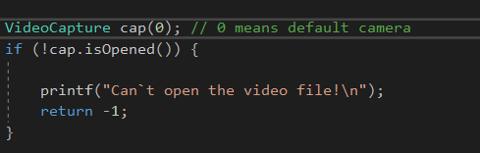

Ако няма проблем с отварянето на видео потока се създава графичен прозорец с име “Video“. После се създава един обект , който ще представлява един кадър във видео потока и се опитва на прочете един кадър ако не успее изписва съответното съобщение за грешка и програмта приключва с код за грешка -2.

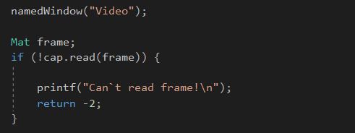

Ако сме прочели един кадър без да има грешка. Почваме да четем от видео потока, докато има кадри за четене или докато не натиснем бутона ESC.

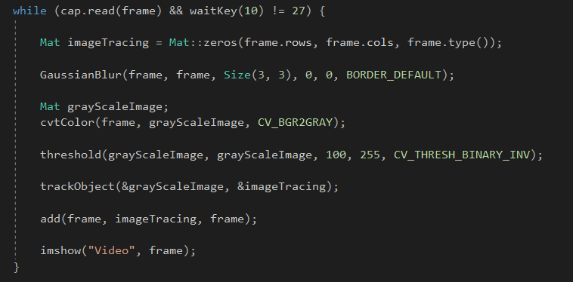

Вътре в цикъла първо се създава кадър, снимка на обекта, който ще бъде следен и се запълва с нули демек става черен кадър. После се избистря текущият кадър от камерата с една техника наречена Gaussian Blur Ref[4]. Това е техника за премахване на шум от видеа и снимки, като тя използва следната матрица три на три.
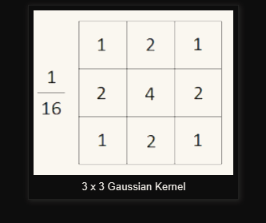

След което се конвертира текущият кадър от BGR (blure, green, red в openCV, това е тройката, която представя един пиксел) в GRAYSCALE, демек цветното изображение на кадъра става черно и бяло със сивкав утенък. После съответното черно-бяло, сивкаво изображение на текущият кадър, го превръща в бинарно изображение демек вече няма леко сивкави отенаци като преди, а само черен цвят за по-тъмните места и бял за по светлите, после взимаме негацията на бинарното изображение, за да може там където е било бяло да стане черно, а черното в бяло. С това целим да накараме предметите в тъмни цветове да изпъкват повече. След това се извиква функцията trackObject.

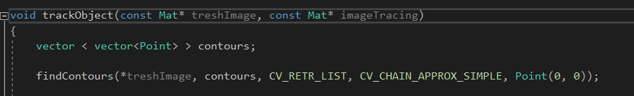
В нейното начало от подаденото негирано бинарно изображение на текущият кадър намираме всички затворени криви, които описват фигури в него и ги заисваме в contours.

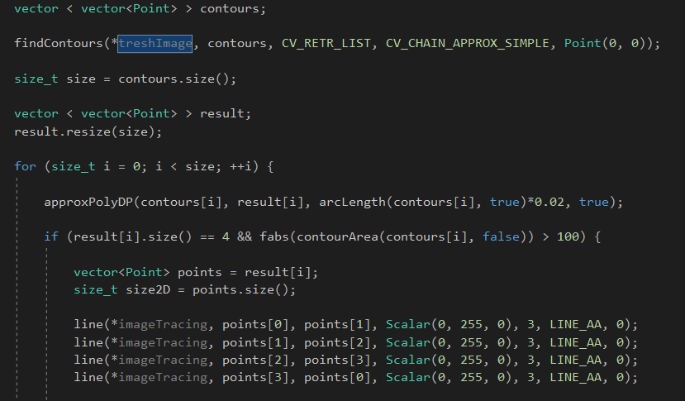
След това почваме да обикаляме една по една кривите в contours и всяка една апроксимираме в result, като arcLength ни дава дължина на затоворената крима сиреч периметъра и след като го умножиме по 0.02 получаваме грешката между оригиналната крима и апроксимираната. После за всеки контур, който е с големина четири демек има в него 4-ри върха (точки) и ако неговата площ не е повече от 100. Тогава вземи тези четири точки и ги начертай в черният кадър, за да изобразим, че разпознаваме обекта, който следим.

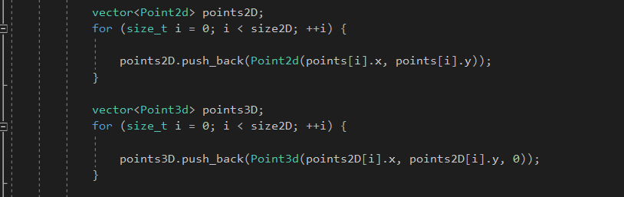
После съдаваме два вектора със същите тези четири точки, но в двуизмерното пространство и в триизмерното простанство, само че вече координатите им са с реални числа, а не цели числа.

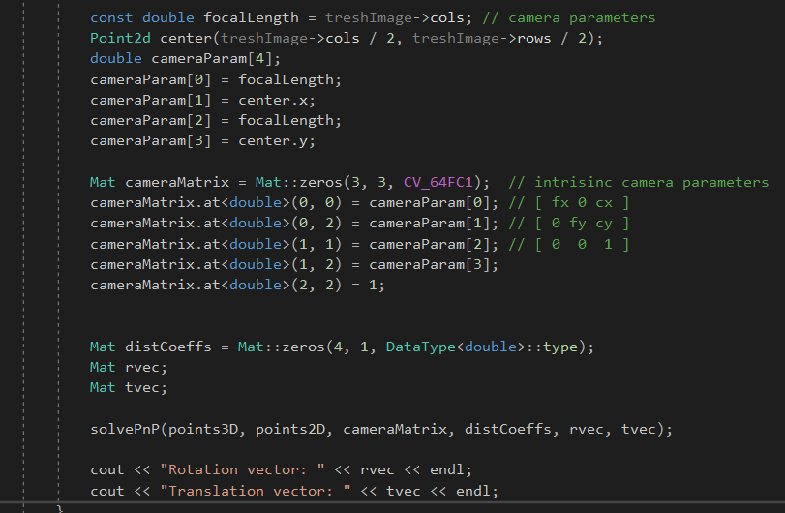
След това смятаме параметрите на камерата: фокално растояние, демек къде трябва да сложим екрана, за да се вижда ясно изображението, центъра на екрана и после създаме една матрица, която представлява матрицата на камерата. Ние искаме да направим транслация плус ротация на реални координата на обект и им намерим координатите в координатаната система на камерата върху екрана където се изобразява следеният обект.

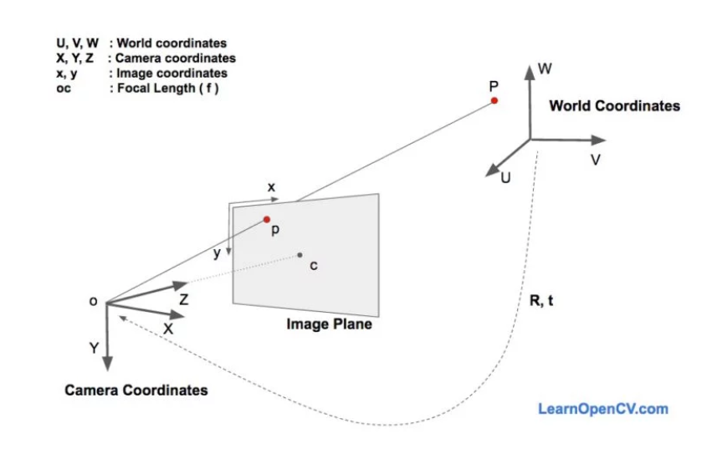
Следователно Ref[5], за да намерим координатите (X,Y,Z) на точката P в координатаната система на камерата с тези формули:
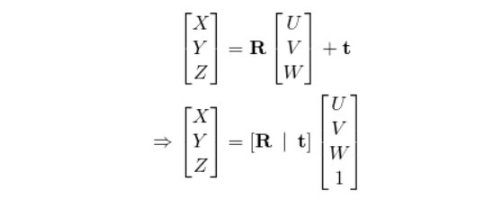

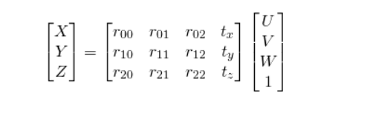

демек ако имаме R и t, по тази формула можем да намерим тези координати, тях ги получаваме благодарение на тази функция solvePnP.

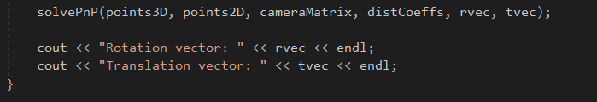

с това приключва работата на trackObjet. После се добавя снимката на вече променият обект за следене към текущият кадур и се отпечатва текущият кадът с обекта за следене отбелязан в него в прозореца “Video“. След като се натиснe ESC бутона или има неуспех на четене на кадър от видео потока цикълът приключва освобождават се ресурсите за “Video“ и програмата приключва с код 0 за успех.

Експерименти и Тестове: тестовете, който са направени, са от камерата по подразбиране на устройството, като на камерата се показва лист с нарисувна четири свързана фигура върху него.

Заключение: Програмта разпознава 4-ри свързани фигури и намира матрицата на ротация плюс вектора на транслация, може да се направят подобрения в бързо действието на програмта или написаването на Unit Tests, за да се тестват отделните компоненти на програмата. Както и да се направи връзка с облачно приложение, за да се прави статистика, получените данни, за да избере най-добрата форма на крива за разпознаване.

Източници:

- Референция: https://www.opencv-srf.com/2017/11/install-opencv-with-visual-studio.html
- Референция: https://docs.microsoft.com/en-us/cpp/build/creating-precompiled-header-files?view=vs-2019
- Референция: https://docs.microsoft.com/en-us/cpp/build/reference/yc-create-precompiled-header-file?view=vs-2019.
- Референция: https://www.opencv-srf.com/2018/03/gaussian-blur.html
- Референция: https://www.learnopencv.com/head-pose-estimation-using-opencv-and-dlib/

Приложение: Да може дрон да види станцията си за качане, като знае нейните GPS координати и да качне безавариино върху нея.

